Análisis de puntualidad y confiabilidad de vuelos

Resumen
Se implementa un flujo reproducible de auditoría, análisis y comunicación para estudiar el desempeño de vuelos. El paquete incluye un notebook ejecutado, diez visualizaciones justificadas e interpretadas, un componente geográfico y una aplicación Streamlit con cuatro KPI y cinco visualizaciones. El diseño conserva la estructura del HTML, pero reemplaza sus cruces simulados por evidencia disponible.
La auditoría detecta 142 filas inconsistentes entre 3.344. El subconjunto que supera los controles reúne 35.436.522 operaciones, con 78,08% de puntualidad y 1,80% de cancelaciones. La mayor participación en minutos atribuidos corresponde al avión previo (39,03%) y a la aerolínea (35,81%). Estas asociaciones permiten orientar investigaciones, pero no identificar causas ni recomendar un operador sin ajustes adicionales.
Indicador | Resultado validado
Operaciones incluidas | 35.436.522
Puntualidad sobre operaciones | 78,08%
Cancelación sobre operaciones | 1,80%
Demora media entre vuelos con demora ≥15 | 71,09 minutos

Alcance y estado de entrega
Los resultados describen exclusivamente los adjuntos. No se acredita la fuente primaria, la cobertura del universo ni el proceso de extracción. El HTML contiene ejemplos y cálculos simulados que no se consideran observaciones. El archivo abarca enero de 2021 a mayo de 2026.
La aplicación queda implementada y probada localmente. El despliegue público y su enlace están pendientes de una cuenta y un repositorio de alojamiento. Este requisito de la rúbrica no se declara completado ni se inventa una URL. El paquete incluye la ficha para ejecutar y publicar el proyecto.

Datos y control de calidad
La tabla cube contiene 3.344 filas y 17 campos originales; su clave es Year, Month, Airline, OriginState y Haul. No se detectan claves duplicadas ni valores nulos. OriginState contiene únicamente US: representa el agregado nacional y no un estado. Los bloques auxiliares son hubs (35 filas), hourly (10) y dow (1). No se unen al cubo por carecer de claves compatibles.
Año | Filas | Válidas | Excluidas
2021 | 665 | 664 | 1
2022 | 654 | 653 | 1
2023 | 501 | 376 | 125
2024 | 645 | 643 | 2
2025 | 629 | 624 | 5
2026 | 250 | 242 | 8
Reglas: tipos numéricos y finitud; valores no negativos y ops mayor que cero; conteos enteros; fechas válidas; clave única; ontime + delayed15 + cancel + divert = ops; delayed60 ≤ delayed15; suma de cinco causas = sumDelayMin, con tolerancia absoluta de 0,01. La última igualdad sigue la semántica usada en el HTML y debe confirmarse con el proveedor.
Fallan 108 filas en balance de estados y 139 en balance de causas; 105 fallan ambos controles. La unión produce 142 exclusiones, equivalentes a 2.945.667 operaciones, 7,67% del volumen bruto. No se corrige ni se imputa el origen. El CSV de auditoría identifica cada fila original y sus incidencias.
Ejemplo: en abril de 2023, AS y alcance corto declara 15.172 operaciones, 15.125 puntuales, cero demoras, cancelaciones y desvíos; quedan 47 operaciones sin clasificar. A la vez declara 20.919.825 minutos por aerolínea frente a cero minutos totales. Esa fila no puede sostener un KPI coherente.

Sensibilidad a la exclusión
Universo | Operaciones | Puntualidad | Cancelación
Archivo original | 38.382.189 | 79,34% | 1,68%
Subconjunto validado | 35.436.522 | 78,08% | 1,80%
En 2023 la puntualidad cambia de 86,56% a 79,52% tras excluir las filas observadas. Esto evidencia sensibilidad, no una recuperación garantizada de la verdad. Superar controles internos no demuestra autenticidad, representatividad ni ausencia de otros errores.

Definiciones y decisiones analíticas
Campos | Uso e interpretación
Year y Month | Fecha mensual; no se infieren días individuales.
Airline y Haul | Código de aerolínea y alcance declarado; límites de distancia no documentados.
ops y ontime | Operaciones y puntuales según definición del HTML.
delayed15 y delayed60 | Demoras ≥15 y ≥60 minutos; la segunda está incluida en la primera.
cancel y divert | Cancelaciones y desvíos en categorías separadas.
sumDelayMin | Minutos de demora para el denominador delayed15 según el HTML.
carrierDelay, weatherDelay, nasDelay, secDelay, lateAirDelay | Atribuciones a aerolínea, clima, sistema aéreo, seguridad y avión previo.
Todos los porcentajes se calculan como razón de sumas. Puntualidad = 100 × Σontime / Σops. Cancelación = 100 × Σcancel / Σops. Demora media = ΣsumDelayMin / Σdelayed15. No se promedian porcentajes de filas; sin denominador se muestra ausencia de dato. Puntualidad se interpreta como llegada con menos de 15 minutos de demora, sin cancelación ni desvío, conforme al HTML, sin validación a nivel de vuelo.

Representación de incertidumbre
Se emplea el intervalo Wilson al 95% para la proporción puntual por aerolínea. Para p = k/n y z = 1,95996, el centro es (p + z²/2n)/(1 + z²/n) y el semiancho z√[p(1−p)/n + z²/4n²]/(1 + z²/n). El notebook implementa esta fórmula en una función compartida.
El intervalo presupone ensayos binomiales independientes. Los vuelos pueden estar correlacionados por día, clima y ruta, pero no hay microdatos para estimar esa dependencia. El intervalo no cuantifica sesgos ni errores del archivo. Si los agregados representan un censo, las tasas son descriptivas y el intervalo solo ilustra incertidumbre de un proceso hipotético. No se confunde dispersión mensual con confianza estadística.

Comparabilidad temporal
La evolución utiliza fechas mensuales reales. Para comparar años se selecciona abril y se mantienen únicamente segmentos aerolínea–alcance presentes en los cinco años con abril válido. Así se evita comparar 2026 parcial con años completos. Persisten cambios de ponderación, rutas y cobertura. No se estima una tendencia causal ni se realiza pronóstico.

Visualizaciones e interpretación 1 a 2

01 Evolución mensual
Pregunta: ¿En qué meses se observa menor puntualidad? La línea ordena los meses reales y conserva los huecos; permite distinguir oscilaciones de cambios sostenidos.
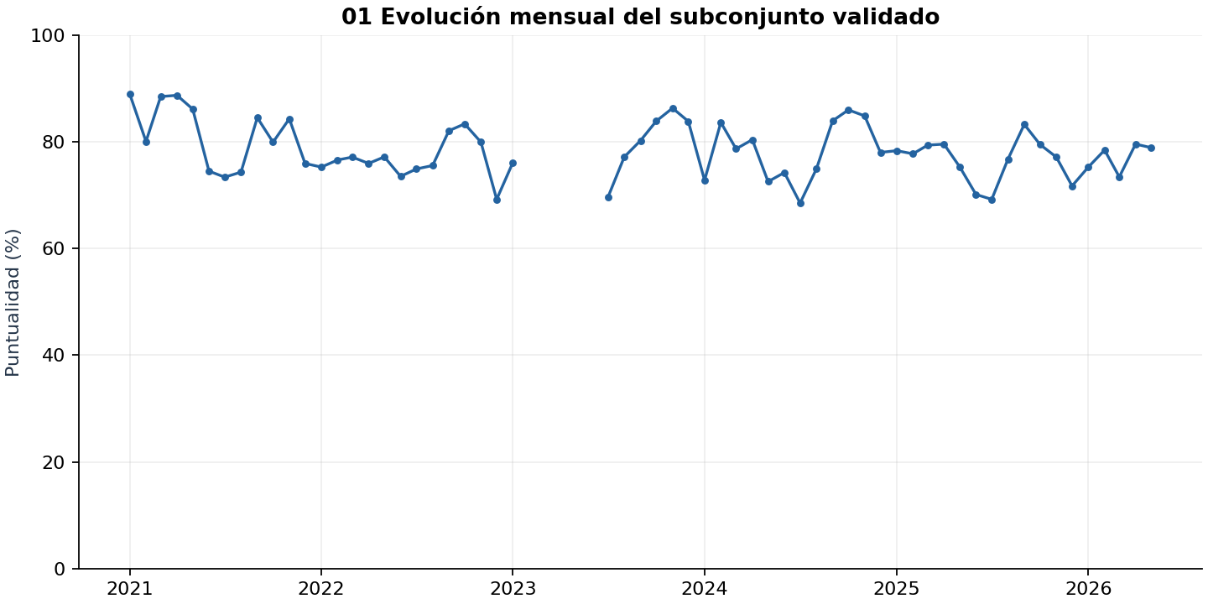
Julio de 2024 presenta la menor puntualidad validada, 68,53%, frente al 89,00% de enero de 2021. Esto orienta la revisión de episodios operacionales. La composición y la cobertura cambian; no es una estimación causal ni una serie de vuelos individuales. De febrero a junio de 2023 no quedan filas válidas; el hueco no se interpola.

02 Comparación de abril
Pregunta: ¿Cómo cambia un mismo mes entre años con segmentos comunes? Las barras comparan abril y restringen el análisis a combinaciones aerolínea y alcance presentes en los cinco años con abril válido.
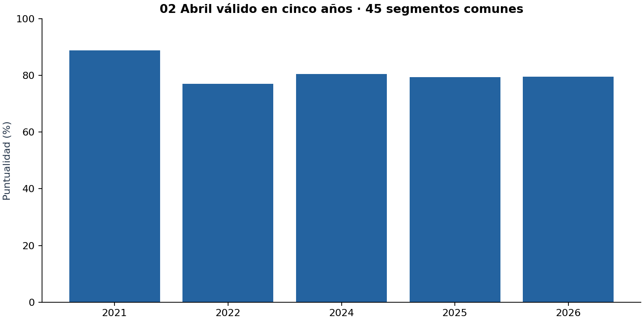
Se retienen 45 segmentos comunes. 2021: 88.80%; 2022: 77.06%; 2024: 80.50%; 2025: 79.38%; 2026: 79.59%. La restricción mejora la comparabilidad, pero las ponderaciones por operaciones siguen cambiando. No equivale a ajustar rutas o aeropuertos. Abril de 2023 no tiene filas válidas y queda fuera de esta comparación.

Visualizaciones e interpretación 3 a 4

03 Aerolíneas e incertidumbre
Pregunta: ¿Qué diferencias de puntualidad tienen respaldo de volumen? Puntos e intervalos Wilson al 95% muestran simultáneamente tasa y precisión condicional.
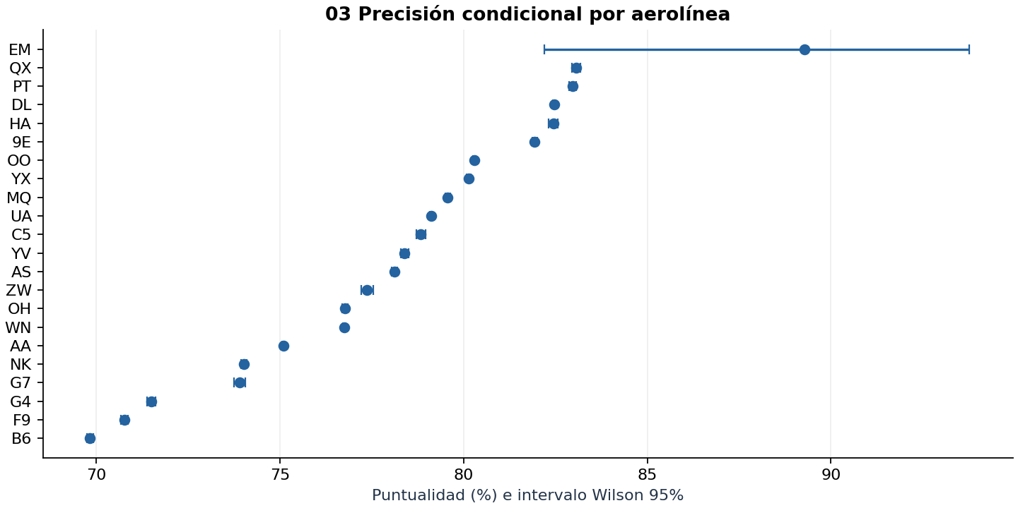
EM tiene 89,29% con solo 112 operaciones y un intervalo de 82,20–93,76%; no debe declararse ganadora por el valor puntual. QX registra 83,06% en 461.193 operaciones. B6 presenta 69,83%. Las diferencias pueden reflejar mezcla de rutas y períodos.

04 Alcance del vuelo
Pregunta: ¿Se relaciona el alcance con la puntualidad observada? Barras con base cero facilitan comparar tres categorías sin exagerar las diferencias.
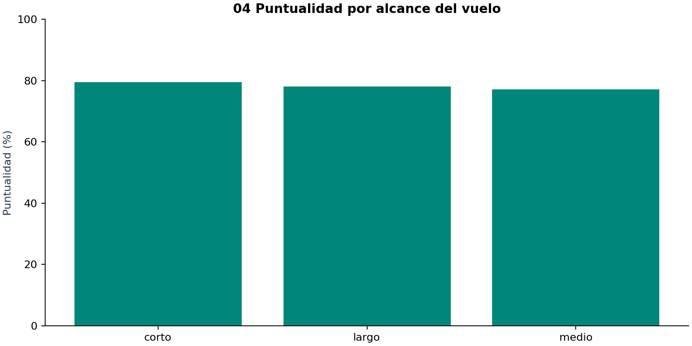
Corto alcanza 79,48%, largo 77,98% y medio 77,10%. La brecha corto–medio es 2,38 puntos porcentuales. Es una asociación del agregado; los umbrales de distancia que definen las categorías no figuran en los adjuntos.

Visualizaciones e interpretación 5 a 6

05 Resultado de las operaciones
Pregunta: ¿Qué fracción es puntual, retrasada, cancelada o desviada? Barras horizontales usan categorías excluyentes: demora 15–59 se calcula restando demora ≥60 de demora ≥15.
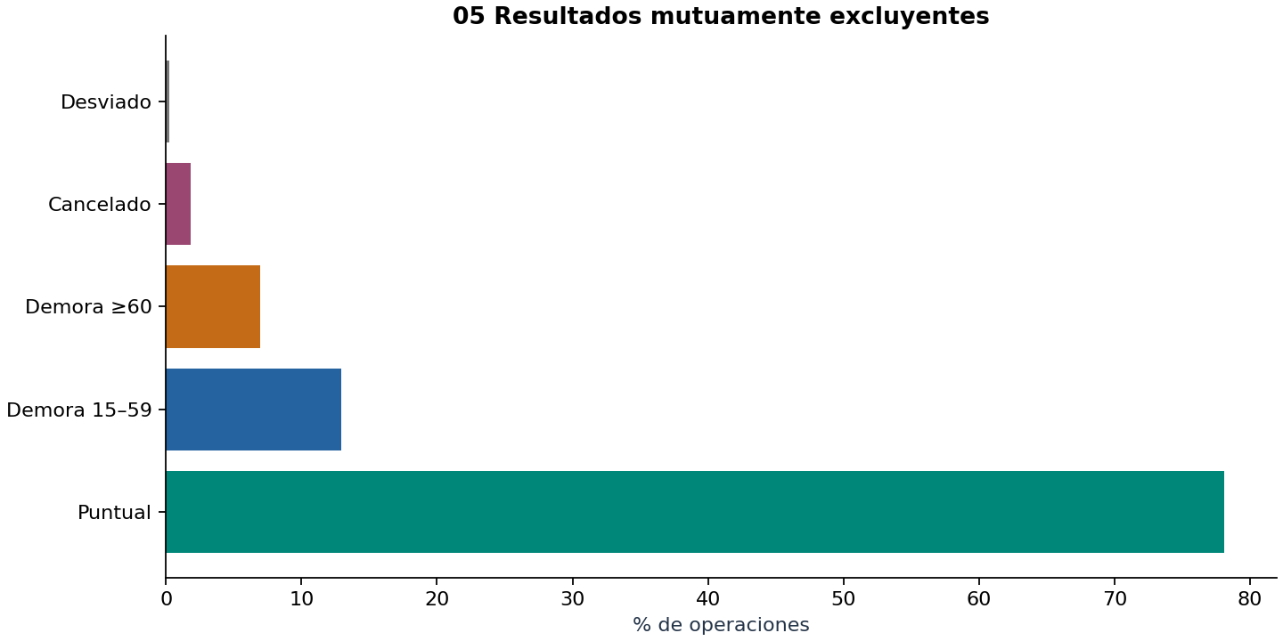
La puntualidad del subconjunto es 78,08% y la cancelación 1,80%. Los retrasos ≥60 ya están incluidos en los retrasos ≥15 y no se suman dos veces. La tasa describe operaciones incluidas y no solo vuelos completados.

06 Causas de demora
Pregunta: ¿Dónde se concentra el tiempo atribuido de demora? Barras porcentuales permiten comparar la contribución de cinco categorías al total de minutos.
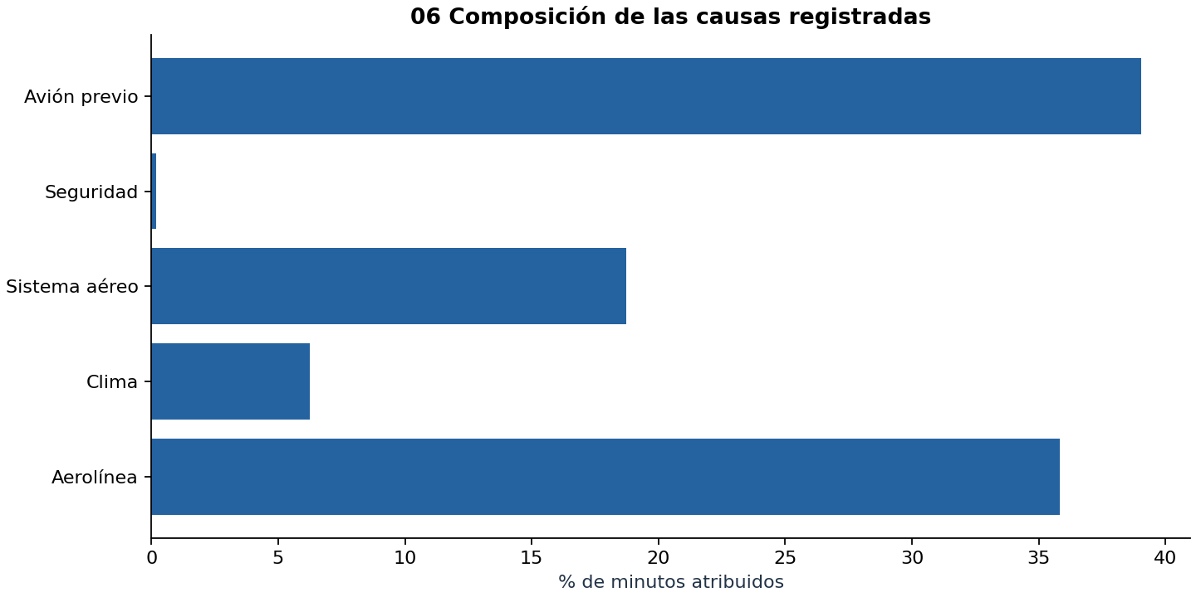
Avión previo representa 39,03% y aerolínea 35,81%: juntas suman 74,84%. Conviene investigar la rotación de aeronaves y los procesos internos antes de proponer medidas. La etiqueta administrativa no demuestra causalidad; no se compara con filas cuyos minutos no concilian.

Visualizaciones e interpretación 7 a 8

07 Volumen y desempeño
Pregunta: ¿Las aerolíneas de mayor volumen son también las más puntuales? La dispersión combina volumen y puntualidad; el color representa cancelación, sin convertir tamaño en una tercera magnitud confusa.
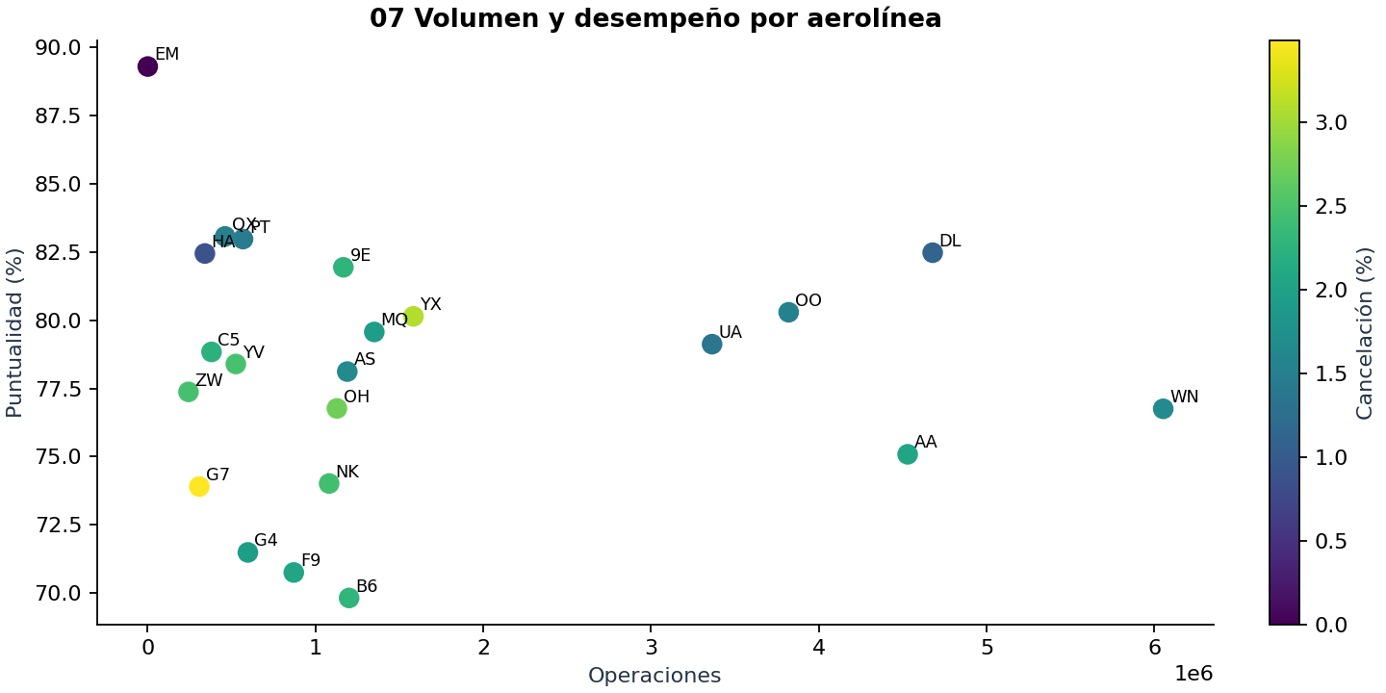
WN concentra 6.052.588 operaciones con 76,75% de puntualidad; DL registra 4.678.479 y 82,47%. Un mayor volumen no implica por sí mismo mejor desempeño. EM es un caso de volumen mínimo, por lo que no sustenta una conclusión general.

08 Geografía de aeropuertos
Pregunta: ¿Dónde se localizan los hubs con los valores declarados más altos y bajos? Se unen códigos IATA del bloque hubs con las coordenadas explícitas del HTML; área de los círculos proporcional a vuelos y color fijo para puntualidad.
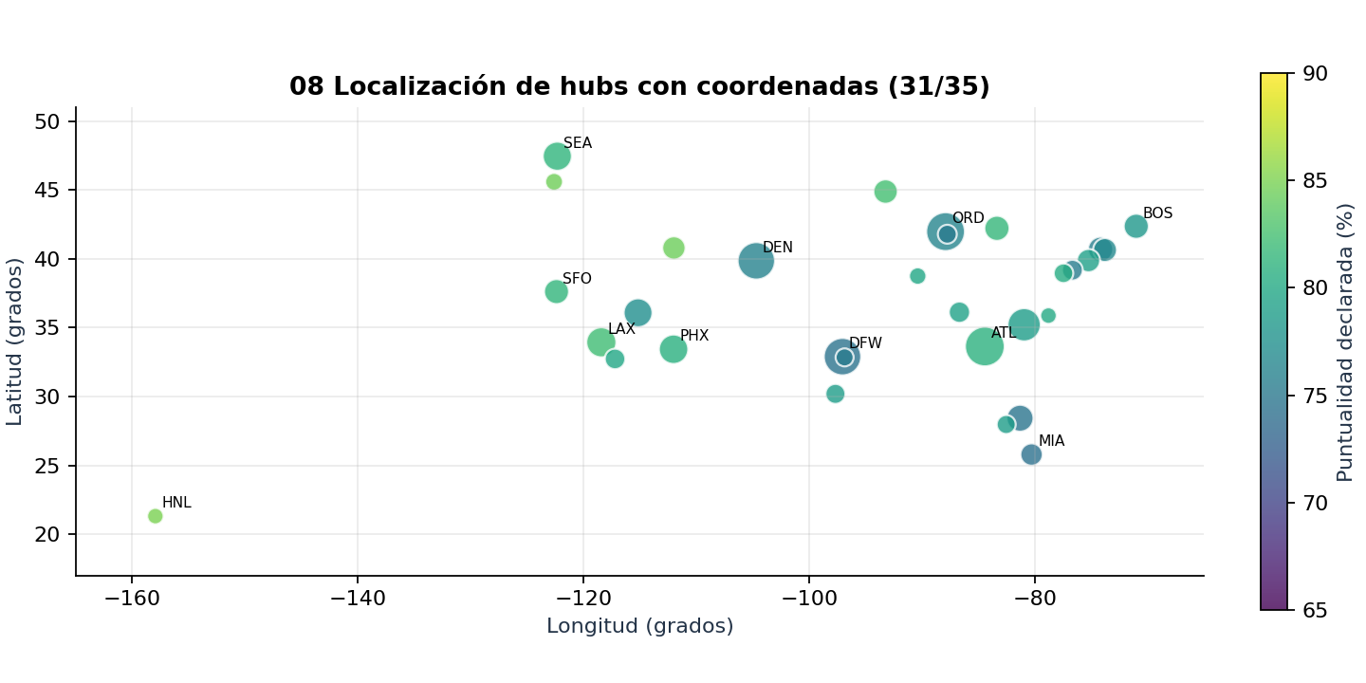
Se ubican 31 de 35 hubs. IAH, LGA, DCA y FLL quedan en la tabla sin inventar coordenadas. HNL registra 85,0% y MIA 74,3% entre los ubicados; FLL declara 73,8% pero no aparece en el mapa. Hubs no tiene fecha ni desglose por aerolínea, por lo que esta vista es independiente.

Visualizaciones e interpretación 9 a 10

09 Cobertura temporal
Pregunta: ¿Qué períodos están realmente disponibles? Una matriz año por mes muestra el número de filas, no una supuesta tasa horaria. Los meses sin datos se representan con guion.
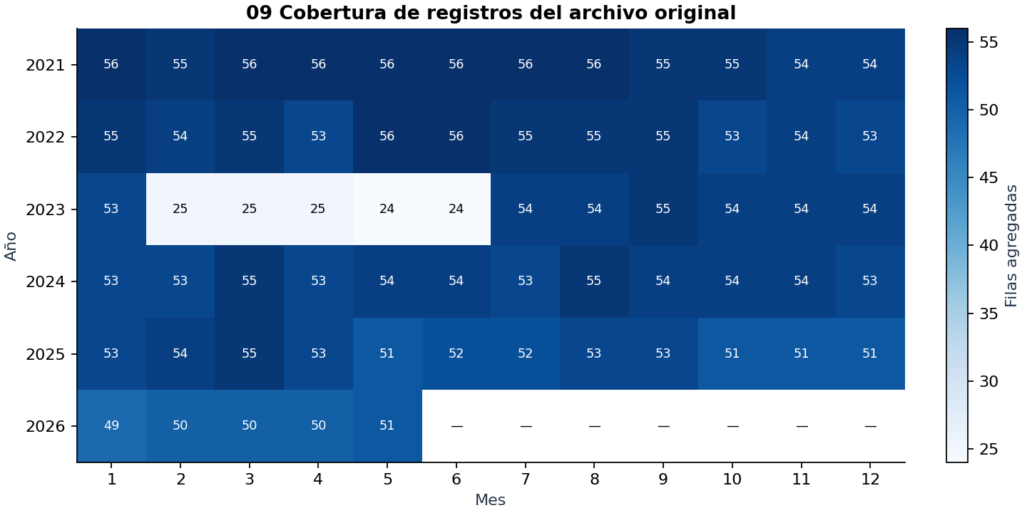
El archivo cubre enero de 2021 a mayo de 2026. Junio–diciembre de 2026 están ausentes y no son ceros. No se compara el total de 2026 con un año completo; para comparaciones interanuales se usa abril y segmentos comunes.

10 Perfil horario auxiliar
Pregunta: ¿Qué patrón de demora declara el resumen horario? Una línea usa solo los diez bloques presentes en hourly; no se construyen cruces día por hora que no existen.
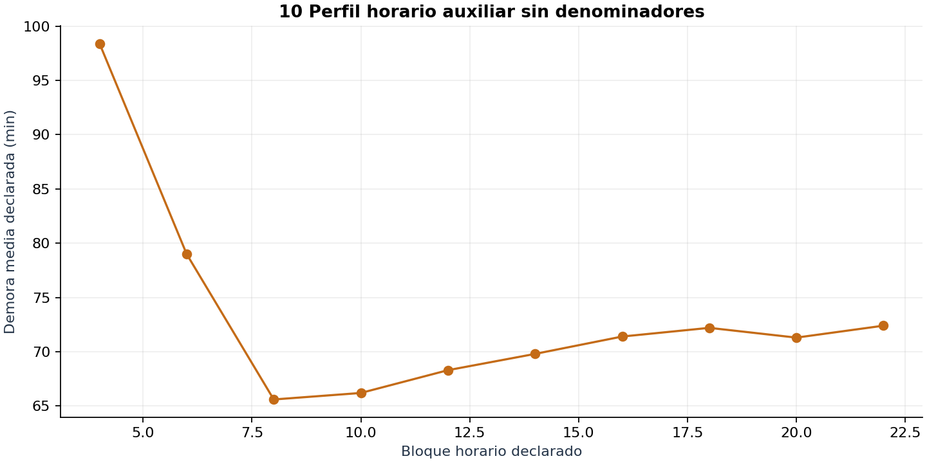
El resumen declara 98,4 minutos a las 04:00 y 65,6 a las 08:00. No respalda afirmar que la demora siempre crece durante el día. Al faltar conteos, fecha, zona horaria y denominador, la lectura es exploratoria y no se calculan intervalos ni promedios ponderados.

Interactividad y coherencia visual
La aplicación tiene dos secciones. Análisis operacional comparte una única tabla filtrada para cuatro vistas: evolución mensual, aerolíneas con Wilson, alcance y causas. La barra lateral filtra años, meses, aerolíneas, alcance y modo de calidad. Los cuatro KPI se recalculan con la misma selección. El modo diagnóstico permite ver el bruto con advertencia; la selección vacía se resuelve con un mensaje, sin gráficos engañosos.
Geografía aporta la quinta visualización, con selección de aeropuertos independiente. Los resúmenes hubs carecen de año, mes, aerolínea y alcance. El mapa no responde a filtros que sus datos no pueden soportar. La tabla muestra los 35 hubs e identifica los cuatro sin coordenadas; no se usa US como código estatal.

Construcción geográfica
El mapa interactivo emplea latitud y longitud del objeto AIRPORT_COORDS del HTML y unión por código IATA. Se conserva la procedencia en hubs_coordenadas.csv. Se representan 31 de 35 aeropuertos, incluidos Hawái y el territorio continental; los cuatro faltantes se documentan. El mapa usa proyección Mercator, color Viridis con dominio fijo 65–90% y área proporcional al número de vuelos. La figura estática usa una retícula de coordenadas con ajuste de aspecto a 35° de latitud y no pretende ser una cartografía de distancias.
No se calculan intervalos de hubs: otp es un porcentaje redondeado, sin numeradores ni período identificados. Los totales de hubs no se reconcilian artificialmente con cube. El fondo cartográfico interactivo puede requerir conexión a internet; el informe, el notebook ejecutado y la tabla geográfica permanecen consultables sin ella.

Conclusiones y acciones propuestas
Primero, solicitar la reparación y el diccionario del origen: la pérdida de 7,67% del volumen por inconsistencia es material. Segundo, revisar julio de 2024 con datos diarios y rutas, por su menor puntualidad observada. Tercero, investigar minutos atribuidos a avión previo y aerolínea, que concentran 74,84% del total validado. Ninguna recomendación supone una relación causal demostrada.
Antes de comparar operadores, controlar ruta, temporada, alcance y exposición. No destacar EM como líder con solo 112 operaciones. Incorporar denominadores y período de hubs, coordenadas faltantes, códigos estatales válidos, zona horaria y resumen por día. El bloque dow contiene un único valor y no permite un análisis semanal. El perfil hourly no admite ponderación ni filtros temporales.

Ficha técnica y ejecución
Abrir README.md para el inicio rápido. Se recomienda Python 3.12 en un entorno virtual. Las versiones directas están fijadas en requirements.txt; el notebook y la aplicación comparten funciones para evitar divergencia entre resultados. La preparación no necesita descargar nuevos datos.
1. Descomprimir el ZIP y abrir una terminal dentro de HITO2_Vuelos.
2. Crear el entorno: python -m venv .venv. Activarlo según el sistema operativo.
3. Instalar: python -m pip install -r requirements.txt.
4. Reproducir notebook: python ejecutar_notebook.py.
5. Ejecutar pruebas: python verificar.py.
6. Iniciar aplicación: python -m streamlit run app.py. Abrir http://localhost:8501.

